Pruebas de registro
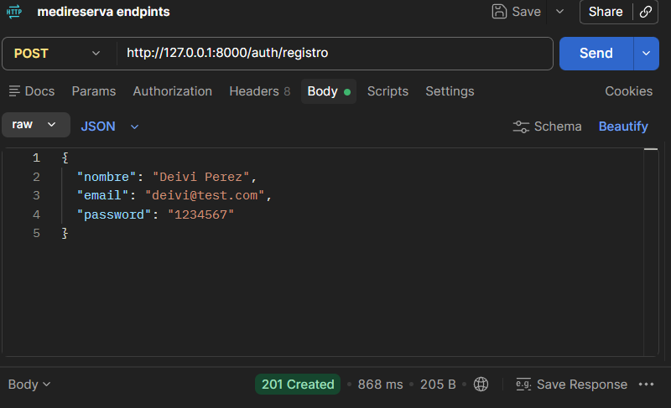
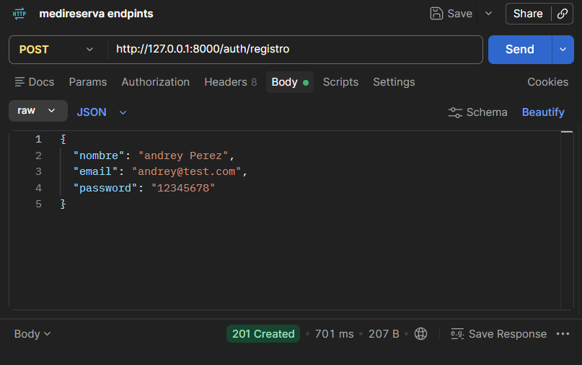
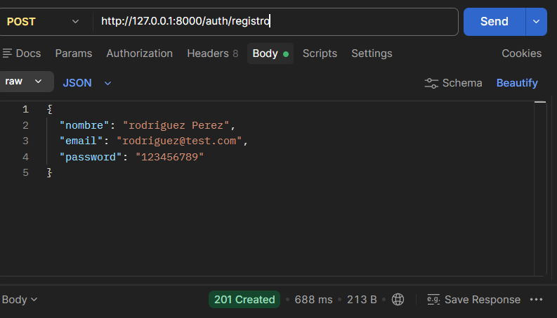

Pruebas de login
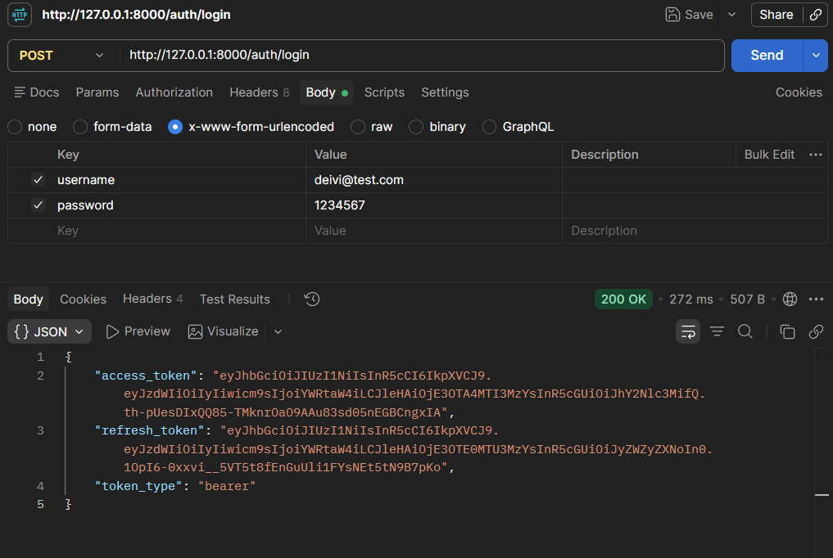
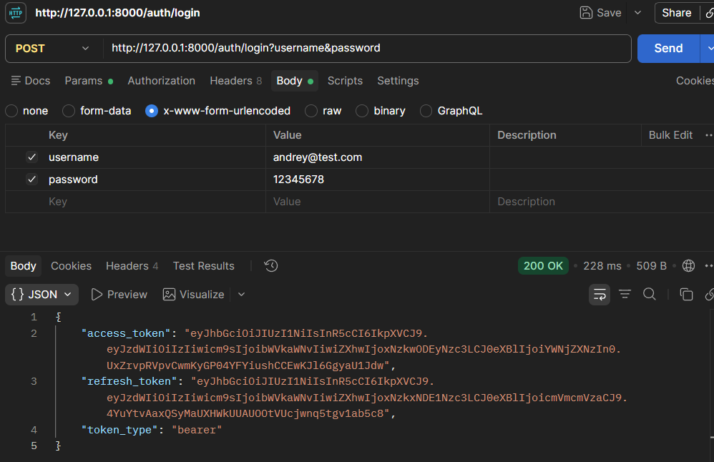
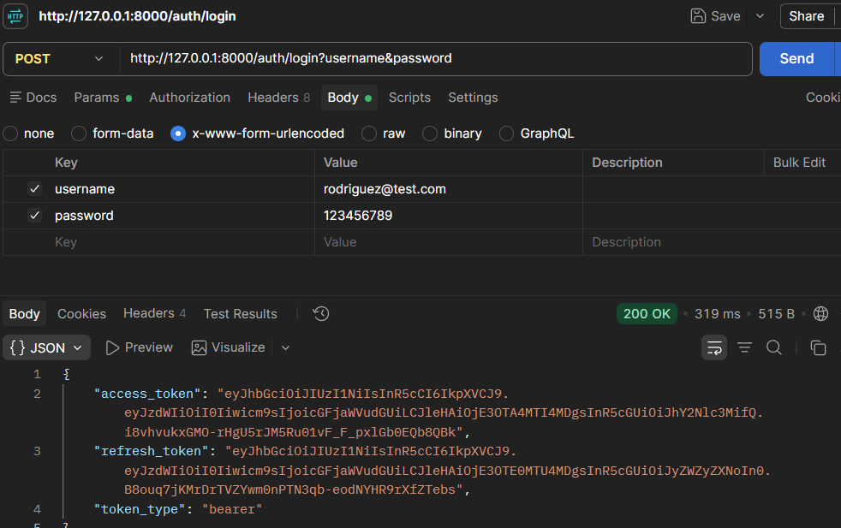

Prueba de roles
Crear horario Con token invalido – rol paciente
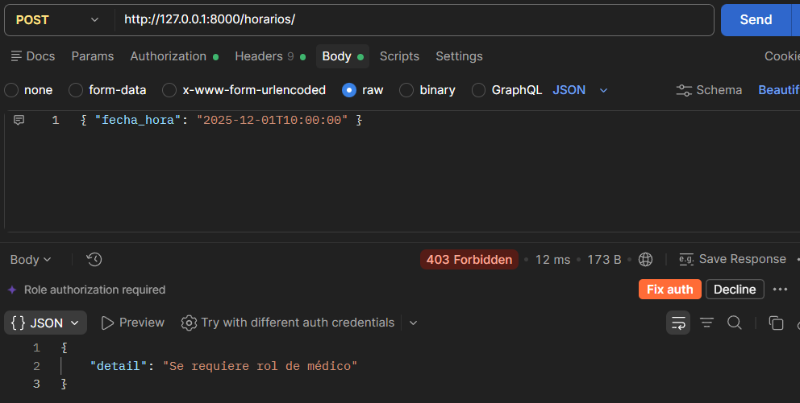
Crear horario Con token valido- rol medico
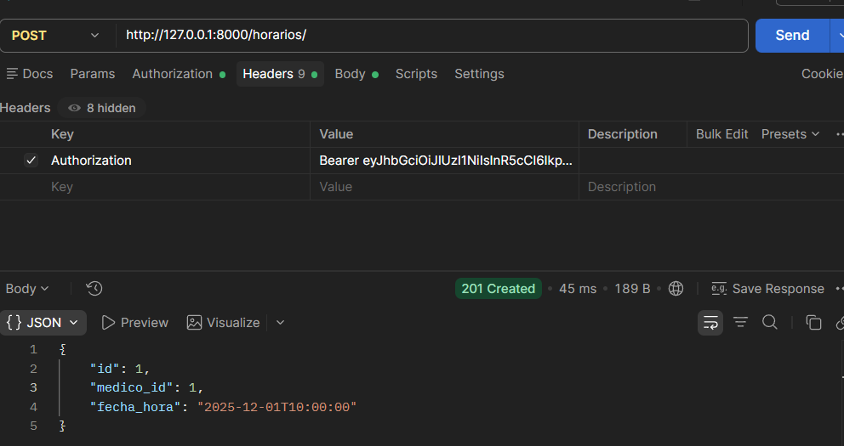

Otro medico intenta modificar horario de medico_id 1
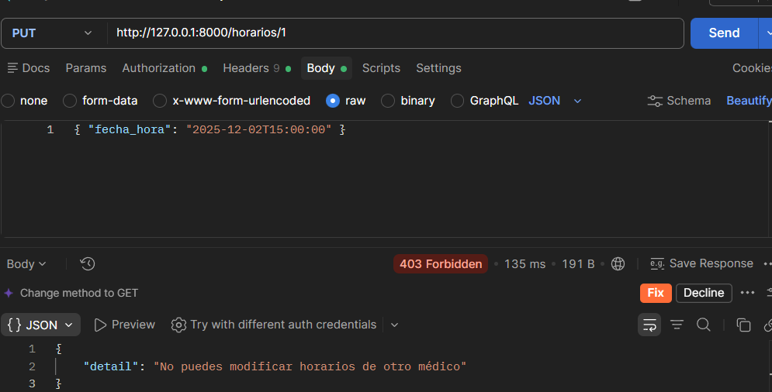

Paciente rodriguez agenda una cita
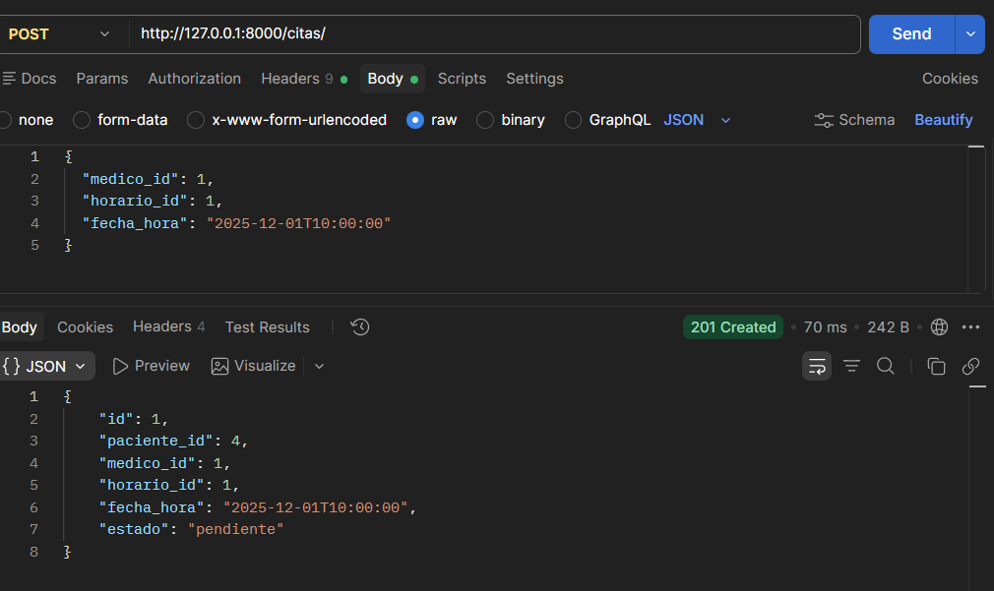

Paciente rodriguez lista sus citas (solo ve las de el)
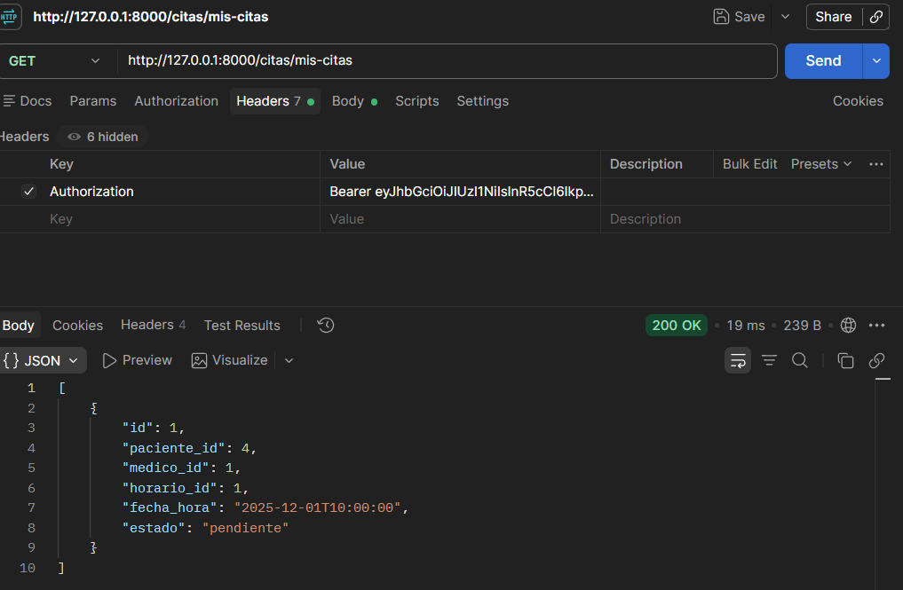
Paciente hernandez lista sus citas (solo ve las de el)
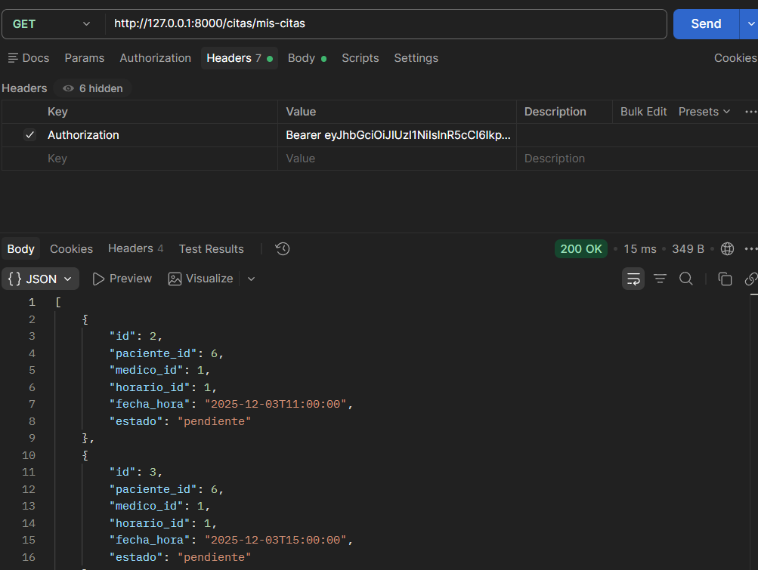
Paciente hernandez intenta cancelar cita de paciente rodriguez
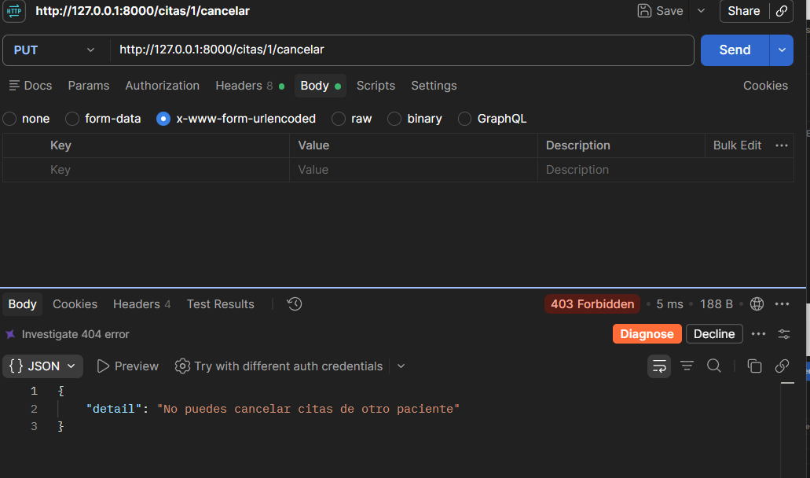
Admin lista todos los usuarios
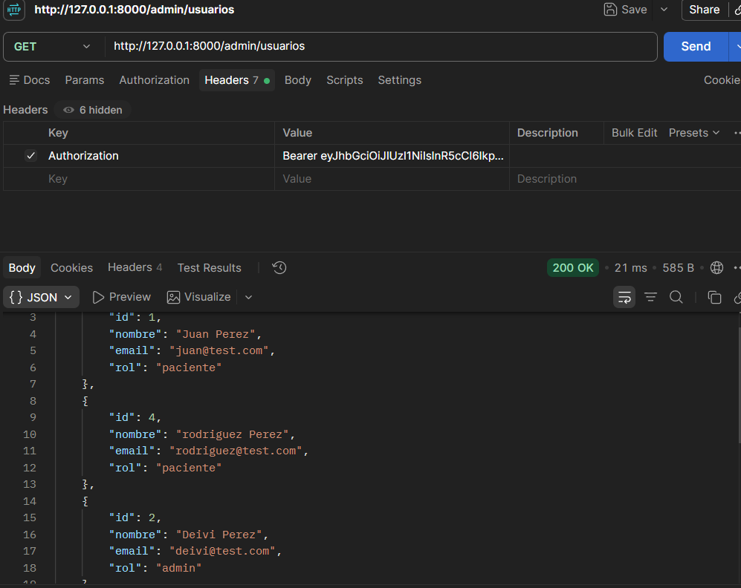
Hernandez intenta listar los usuarios (es un paciente)
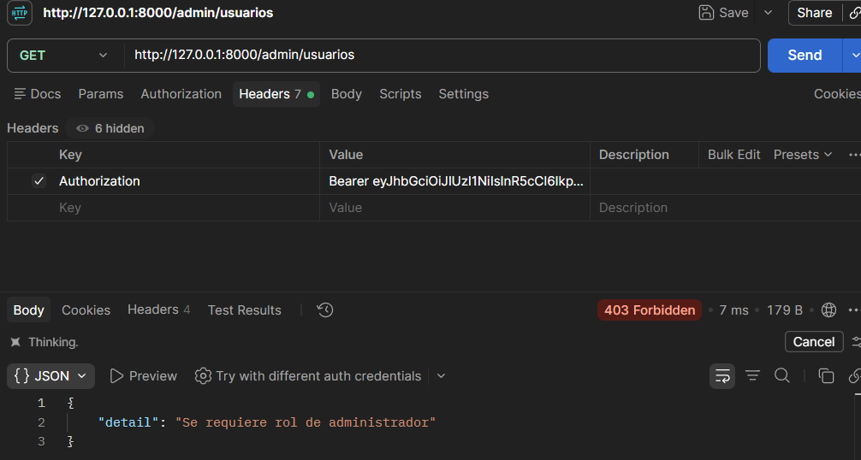

Refresh Token
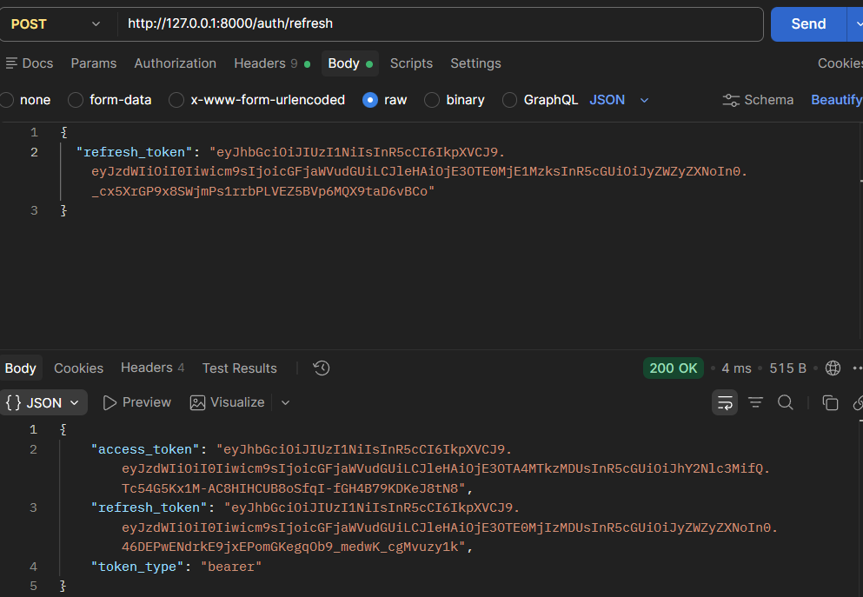
Cuando el refresh token es invalido
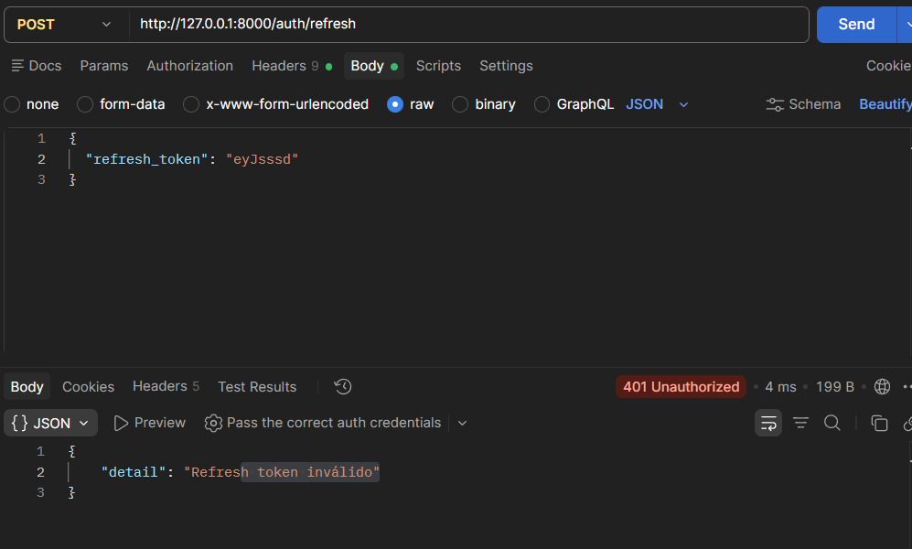
Señal de que el 401 es profesional (no ingresamos ningún token y se genera encabezado automatico con OAuth2PasswordBearer)
